ПРЕСС-РЕЛИЗ
27.04.2024

Для размещения в социальных сетях Управления
Руководство и сотрудники Управления Росреестра по Алтайскому краю посетили выставку исторических фотографий алтайских топографов «Алтай в трёх измерениях».

В ходе экскурсии представители Управления познакомились с уникальными снимками Алтая конца XIX – первой трети XX вв., сделанными топографами и землемерами этого времени на территории современного Алтайского края, Республики Алтай, Кузбасса и Восточно-Казахстанской области Республики Казахстан. Именно в это время особое значение имело межевание земель и решение землеустроительных вопросов. Основную роль в этом играли топографы, занимающиеся съемкой местности, составлением карт и решением земельных споров.

Особый интерес вызвали снимки работы топографов: возведение геодезической вышки, замеры местности, взаимодействие с коренными народами. Также экспозиция содержит много различных фотографий просторов Алтая с видами горных вершин, степей и рек, сельской архитектуры, и даже снимки быта коренного населения - кумандинцев, шорцев, казахов.

Очень важна память о такой ответственной и нелёгкой работе. Фотографии алтайских топографов Николая Овчинникова, Бориса Бегичева, Николая Власова, Георгия Иванова и Виктора Лапина погрузили наших сотрудников в сюжеты прошлого, иллюстрирующие их неоценимый вклад в землеустроительный процесс того времени.
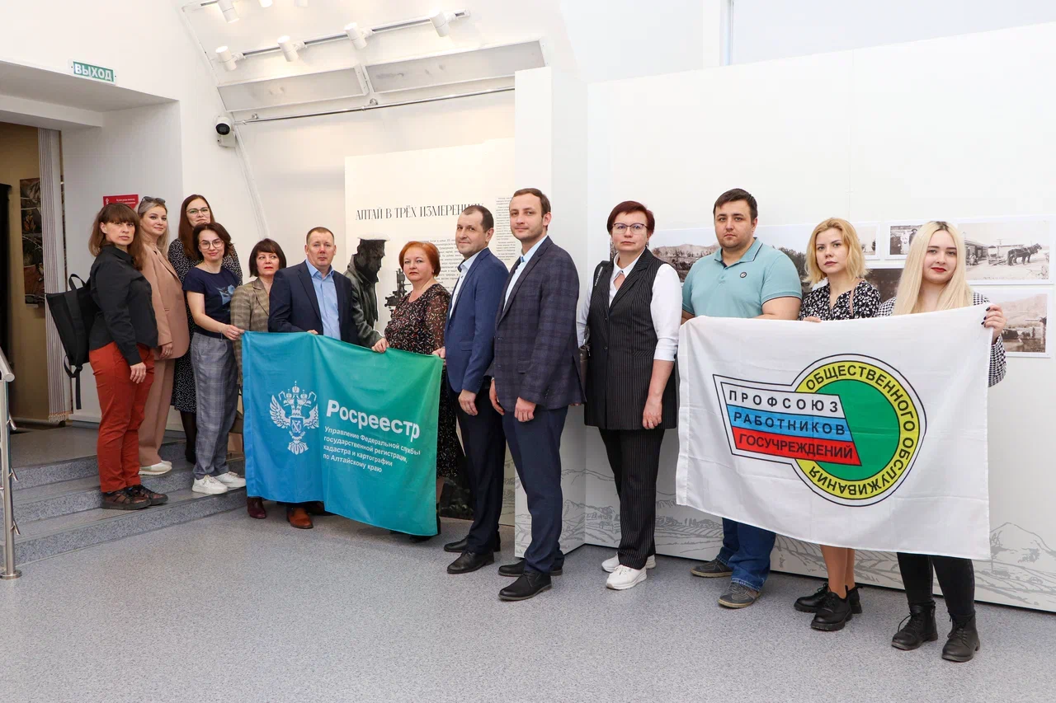

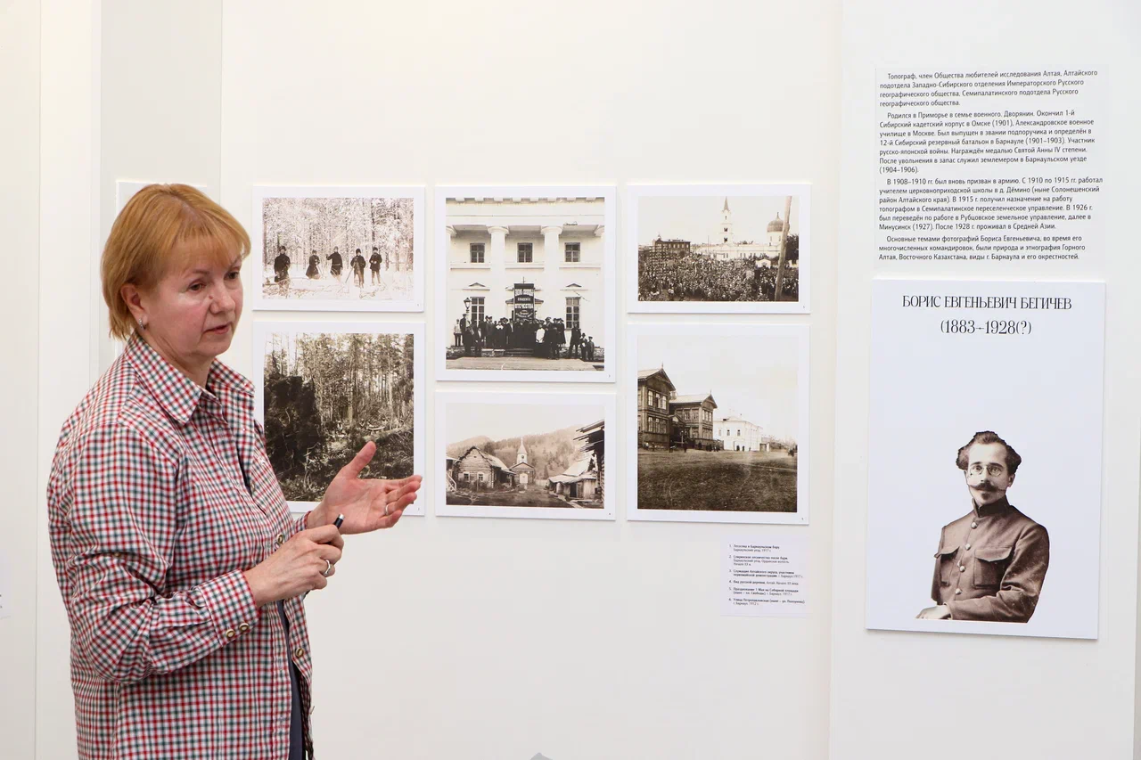

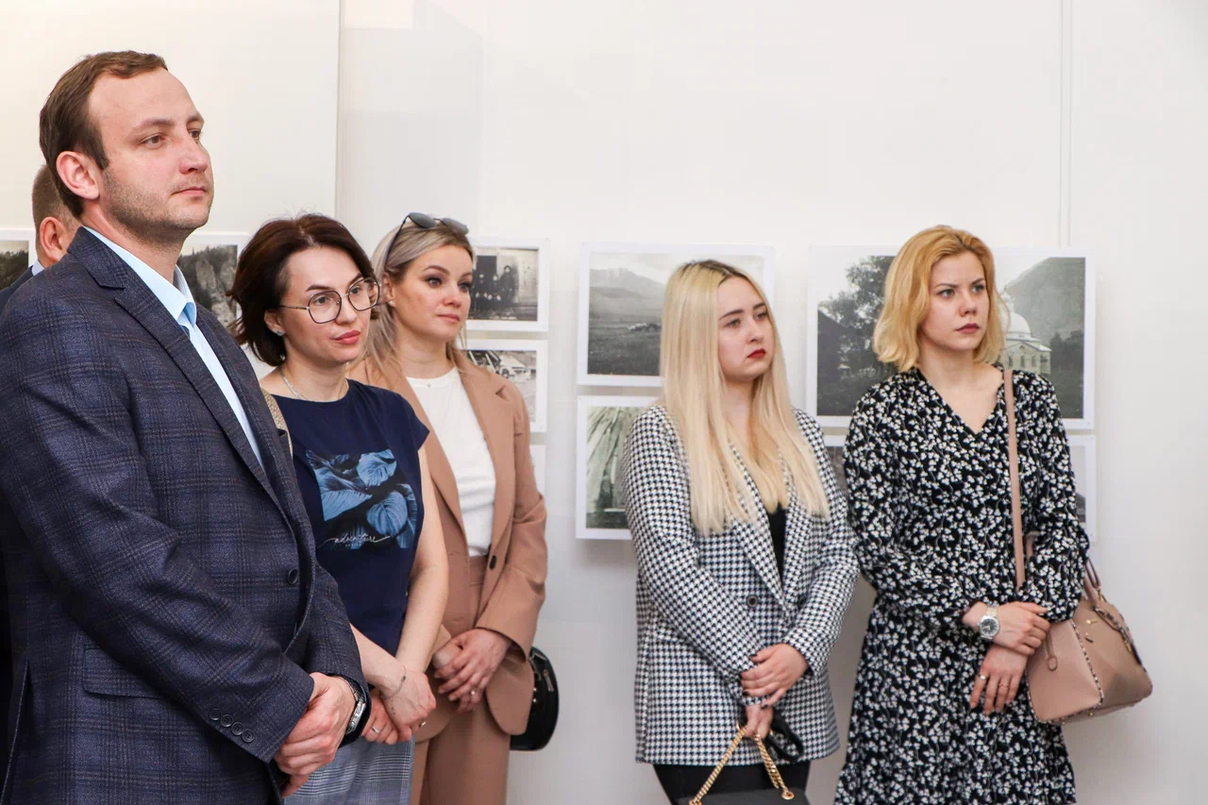

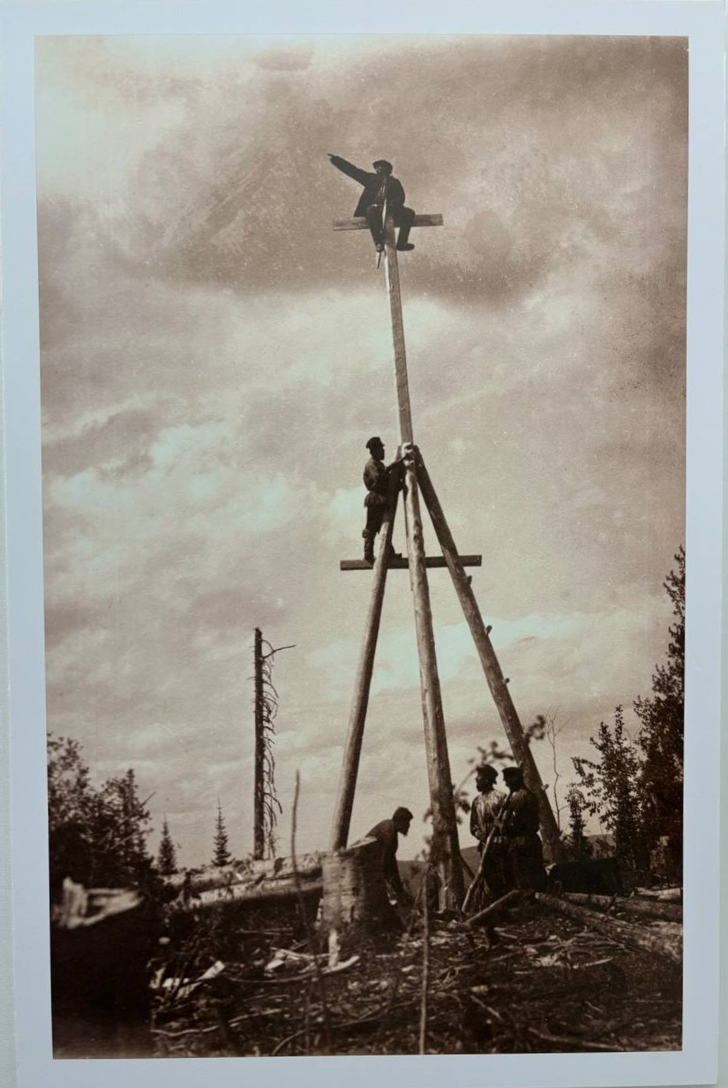

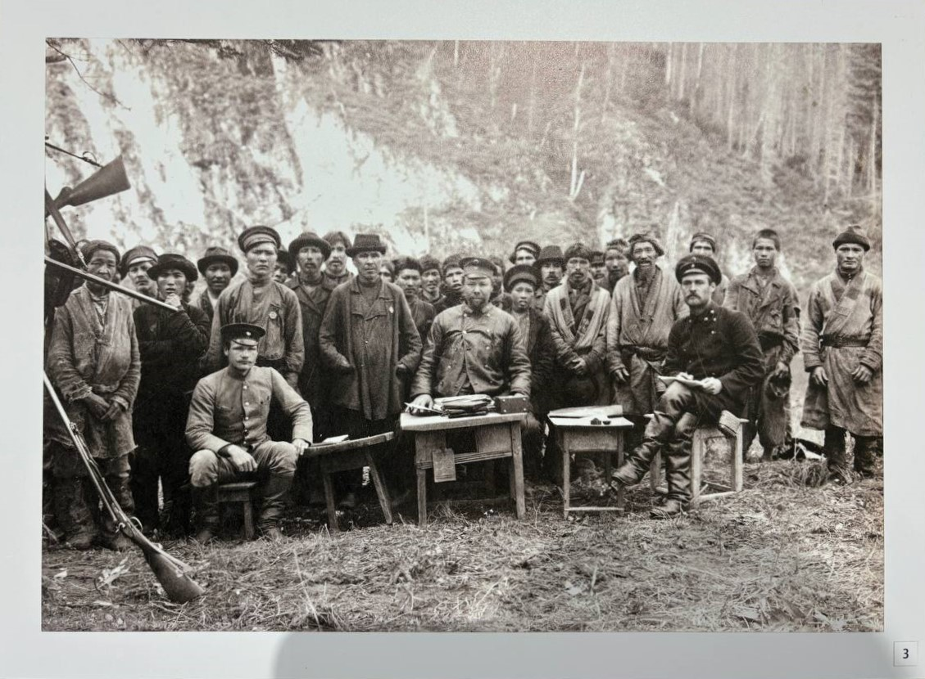

Об Управлении Росреестра по Алтайскому краю
Управление Федеральной службы государственной регистрации, кадастра и картографии по Алтайскому краю (Управление Росреестра по Алтайскому краю) является территориальным органом Федеральной службы государственной регистрации, кадастра и картографии (Росреестр), осуществляющим функции по государственной регистрации прав на недвижимое имущество и сделок с ним, по оказанию государственных услуг в сфере осуществления государственного кадастрового учета недвижимого имущества, землеустройства, государственного мониторинга земель, государственной кадастровой оценке, геодезии и картографии. Выполняет функции по организации единой системы государственного кадастрового учета и государственной регистрации прав на недвижимое имущество, инфраструктуры пространственных данных РФ. Ведомство осуществляет федеральный государственный надзор в области геодезии и картографии, государственный земельный надзор, государственный надзор за деятельностью саморегулируемых организаций кадастровых инженеров, оценщиков и арбитражных управляющих. Подведомственное учреждение Управления - филиал ППК «Роскадастра» по Алтайскому краю. Руководитель Управления, главный регистратор Алтайского края – Юрий Викторович Калашников.

Контакты для СМИ
Пресс-секретарь Управления Росреестра по Алтайскому краю
Бучнева Анжелика Анатольевна 8 (3852) 29 17 44, 5097
22press_rosreestr@mail.ru 656002, Барнаул, ул. Советская, д. 16
Сайт Росреестра: www.rosreestr.gov.ru
Яндекс-Дзен: https://dzen.ru/id/6392ad9bbc8b8d2fd42961a7
ВКонтакте: https://vk.com/rosreestr_altaiskii_krai
Телеграм-канал: https://web.telegram.org/k/#@rosreestr_altaiskii_krai
Одноклассники: https://ok.ru/rosreestr22alt.krai
https://vk.com/video-46688657_456239105

